Bonne et heureuse année
Jean Nô et Christine Khandjian
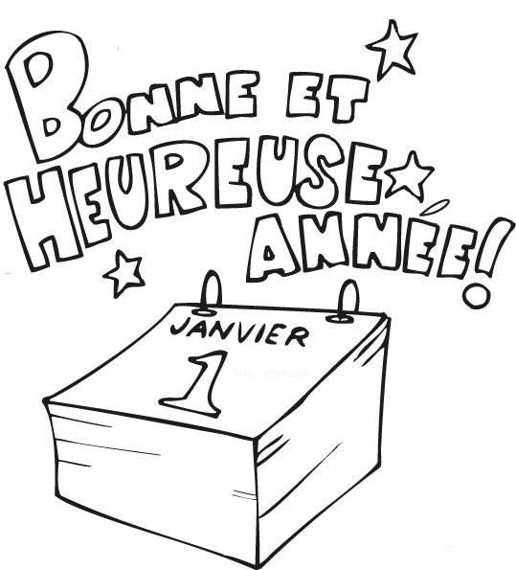
1♥ Bonne et heureuse année
Un nouveau millésime enfin est né
Cinquante deux semaines qui font envie
Quatre saisons pour aimer la vie

Bonne et heureuse année
Jetons les feuilles d’agenda fanées
Cueillons dès maintenant comme pour offrir
Notre bouquet de jours à venir.

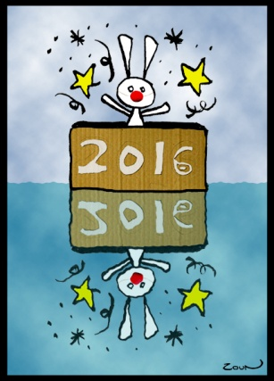
2♥ Bonne et heureuse année
L’heure des résolutions vient de sonner
Et si chacun y met un peu du sien
Tout peut changer avec trois fois rien

Bonne et heureuse année
Et surtout n’oublions pas de donner
Gentiment, c’est urgent, en partageant
Notre bonheur avec tous les gens.

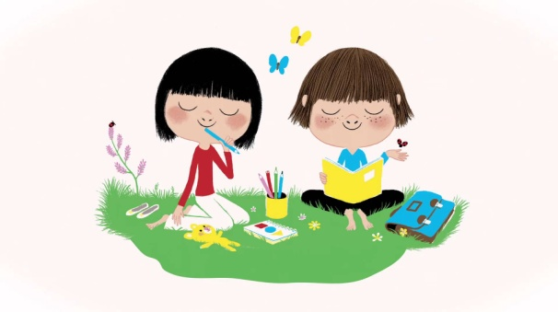
3♥ Bonne et heureuse année
En cas d’orage laissons le vent tourner
Le temps que les nuages s’évaporent
Le soleil brill’ra encore plus fort

Bonne et heureuse année
Et le meilleur qu’on puisse imaginer
Pour que se réalisent en triomphant
Tout simplement nos rêves d’enfant. (ter)
Bonne et heureuse année
Jean Nô et Christine Khandjian
1♥ Bonne et heureuse année
Un nouveau millésime enfin est né
Cinquante deux semaines qui font envie
Quatre saisons pour aimer la vie

Bonne et heureuse année
Jetons les feuilles d’agenda fanées
Cueillons dès maintenant comme pour offrir
Notre bouquet de jours à venir.

2♥ Bonne et heureuse année
L’heure des résolutions vient de sonner
Et si chacun y met un peu du sien
Tout peut changer avec trois fois rien

Bonne et heureuse année
Et surtout n’oublions pas de donner
Gentiment, c’est urgent, en partageant
Notre bonheur avec tous les gens.

3♥ Bonne et heureuse année
En cas d’orage laissons le vent tourner
Le temps que les nuages s’évaporent
Le soleil brill’ra encore plus fort

Bonne et heureuse année
Et le meilleur qu’on puisse imaginer
Pour que se réalisent en triomphant
Tout simplement nos rêves d’enfant. (ter)

